**OA Y CONTENIDOS CONCEPTUALES**

|  |  |
| --- | --- |
| **CURSO** | Quinto básico |
| **SEMANA** | Del 01 hasta el 05 de Junio. (Semana 9) |
| **ASIGNATURA** | Inglés |
| **PROFESOR** | Constanza Caneo Zamora |

|  |  |
| --- | --- |
| **OBJETIVO (S) DE APRENDIZAJE** | **OBJETIVO (S) DE LA CLASE** |
| **OA 14 Escribir para realizar las siguientes funciones: Identificar objetos de la sala, lugares, asignaturas.** | * To recognize vocabulary about places at school through an English Worksheet. |
| **CONTENIDO** | **HABILIDADES** |
| * **Lugares dentro del Colegio:** * **Classroom, Art room, Computer room, library.** | * **Reconocer** * **Demostrar** * **Aplicar** * **Recordar** |

**Indicaciones**

* Estimado estudiante en esta clase continuaremos aprendiendo los lugares del colegio como: Sala, Biblioteca, sala de computación , baño, etc.
* Para realizar esta guía de trabajo puedes utilizar el material entregado en semanas previas (Vocabulario de las partes del colegio)

* Recuerda que todas las guías serán evaluadas ya sea con una evaluación formativa o directa al libro.
* No olvides que si tienes alguna dificultad o duda puedes escribir a mi correo o Whatssap: [**constanza.caneo@colegio-patriciomekis.cl**](mailto:constanza.caneo@colegio-patriciomekis.cl) **o +56972353456.**

**ENGLISH WORKSHEET**

**5th   GRADE OF PRIMARY SCHOOL**

|  |  |  |
| --- | --- | --- |
| **Student Name** |  | **Grade:** 5th grade |
| **Date:** Week 9 |
| **Unit: 1** | *“My World”* | |

1. **Look at the picture and then match. (Mira las imágenes y luego une la palabra con la imagen que corresponde) *(Reconocer)***

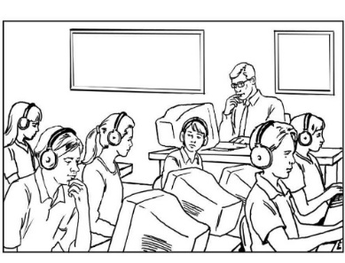

|  |
| --- |
| **RESTROOM** |

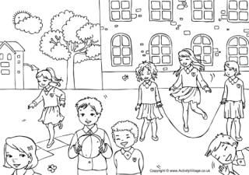

|  |
| --- |
| **LAB** |

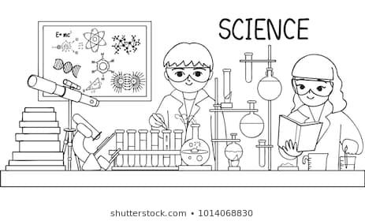

|  |
| --- |
| **COMPUTER ROOM** |

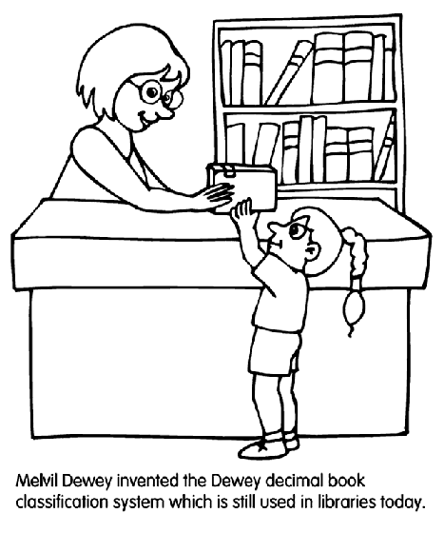

|  |
| --- |
| **SCHOOLYARD** |

|  |
| --- |
| **LIBRARY** |

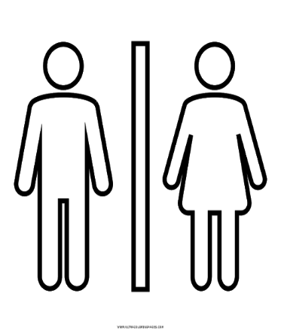

1. **Unscramble the following words and write the spanish meaning ( Ordena las siguientes palabras y escribe el significado en español) *(Reconocer, Aplicar)***

|  |  |  |
| --- | --- | --- |
| **Ex: ssroomcla** | **Classroom** | **Sala** |
| **bal** |  |  |
| **room art** |  |  |
| **tercompu oomr** |  |  |
| **troomres** |  |  |
| **braryli** |  |  |
| **yardschool** |  |  |
| **Office principal** |  |  |
| **feteriaca** |  |  |

1. **Look at the picture and choose the correct picture. (Mira la imagen y elige la opción que corresponde) *(Demostrar , Recordar)***

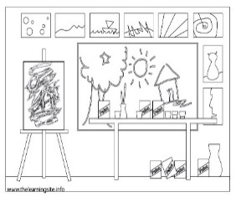

 **2)**

**1)**

|  |
| --- |
| 1. **Library** |
| 1. **Classroom** |
| 1. **Restroom** |

|  |
| --- |
| 1. **Art room** |
| 1. **Cafeteria** |
| 1. **Lab** |



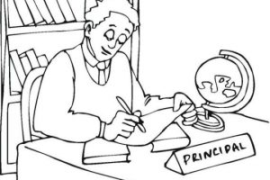**3)**

|  |
| --- |
| 1. **Computer room** |
| 1. **Principal’s office** |
| 1. **Library** |

|  |
| --- |
| 1. **Schoolyard** |
| 1. **Classroom** |
| 1. **Art room** |

**HOMEWORK**

1. **Find the parts at the school vocabulray in the following word search puzzle (Encuentra el vocabulario de las partes del colegio en la siguiente sopa de letras)**

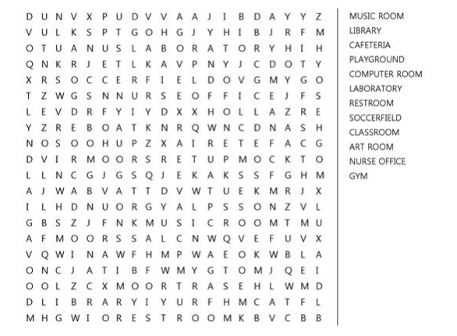

**Estimado estudiante:**

Como docente confío en tu honestidad y necesito que utilices esta hoja al final de haber realizado tus ejercicios, ya que te entrego el solucionario con la finalidad que compares tu respuesta.

Si tienes todo bien Felicitaciones, Si te equivocaste conocerás donde estuvo tu error. Felicitaciones por tu honestidad, Tú eres capaz, Ten presente que de los errores se aprende. ☺

**Solucionario: Guía de Trabajo**

1. **Look at the picture and then match.**

|  |  |
| --- | --- |
| **IMAGEN 1** | **Computer room** |
| **IMAGEN 2** | **Schoolyard** |
| **IMAGEN 3** | **Lab** |
| **IMAGEN 4** | **Library** |
| **IMAGEN 5** | **Restroom** |

1. **Unscramble the following words and write the spanish meaning**

|  |  |  |
| --- | --- | --- |
| **Ex: ssroomcla** | **Classroom** | **Sala** |
| **bal** | **Lab** | **Laboratorio** |
| **room art** | **Art room** | **Sala de Arte** |
| **tercompu oomr** | **Computer Room** | **Sala de computación** |
| **troomres** | **Restroom** | **Baño** |
| **braryli** | **Library** | **Biblioteca** |
| **yardschool** | **Schoolyard** | **Patio** |
| **Office principal** | **Principal’s office** | **Oficina del Director** |
| **feteriaca** | **Cafetería** | **Comedor / cafetería** |

1. **Look at the picture and choose the correct picture.**

|  |  |  |  |
| --- | --- | --- | --- |
| **Imagen 1** | **Imagen 2** | **Imagen 3** | **Imagen 4** |
| **C** | **A** | **B** | **A** |